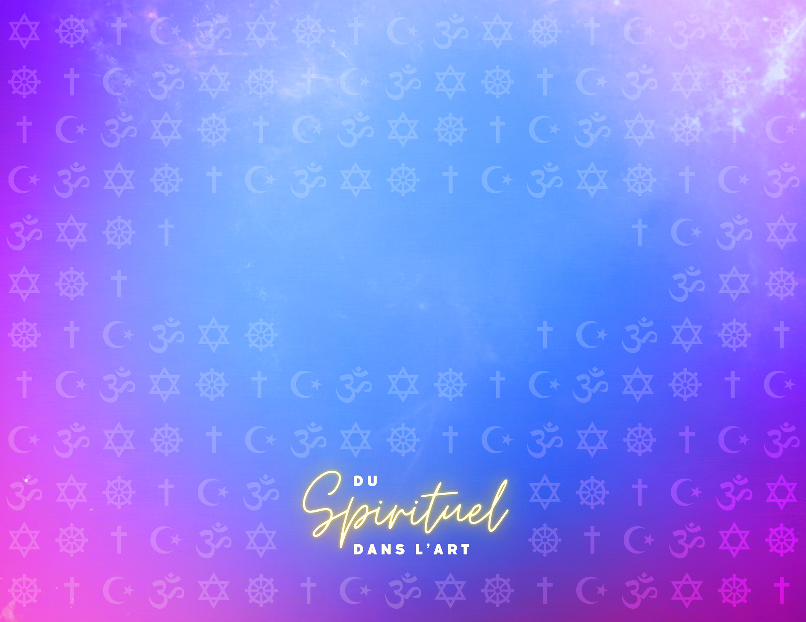
LES CINQ GRANDES RELIGIONS DU MONDE
Le judaïsme
Fondateur : Moïse

Symbole
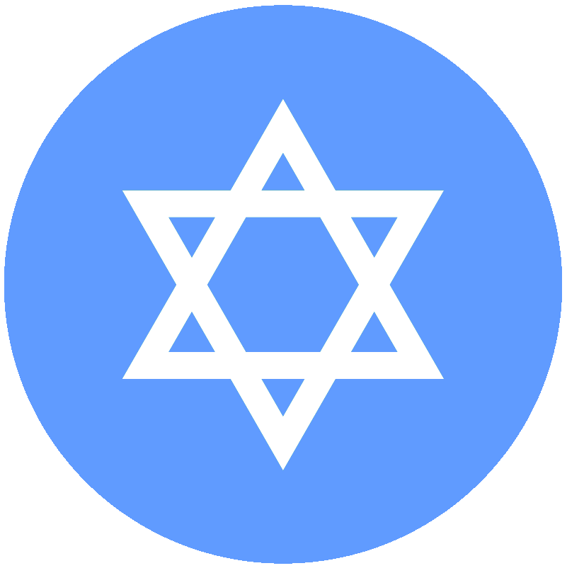

Un symbole du judaïsme est l’étoile
de David, un ancien roi du peuple juif, de la lignée d’Abraham, donc un parent lointain de Jésus. Cet emblème a été adopté d’après un récit légendaire qui raconte que David, en danger de mort, se réfugia dans une grotte où il fut caché de ses ennemis par une toile d’araignée dont les fils formèrent cette étoile à six branches.

Le judaïsme repose sur une alliance contractée et renouvelée à travers l’histoire, entre un peuple et un dieu, YHWH
(en hébreu; la prononciation de ce nom biblique est Yahweh ou Yahvé, « celui qui est ») qui veut dire unique, tout-puissant, créateur et maître de l’Univers. C’est la première religion monothéiste.

Fondateur et fondements
Dans des récits parfois mythiques ou légendaires, d’autres fois historiques, Dieu se révèle et intervient tout au long
de l’histoire du peuple juif depuis Noé, que Dieu sauva du déluge, avec sa famille et un couple de toutes les espèces animales; Abraham, à qui est attribuée la naissance du judaïsme, ensuite Jacob son petit-fils et plus loin dans la descendance, de façon plus significative Moïse, qui est considéré le fondateur en recevant la loi de Dieu, les instructions qui sont à la base de la religion juive. Dans la lignée des patriarches à qui Dieu a parlé, ont suivi les grands rois juifs dont David et Salomon.

Être Juif signifie à la fois appartenir à la nation juive et à ses traditions culturelles ainsi qu’à la religion juive, ses croyances, ses lois et ses rituels.
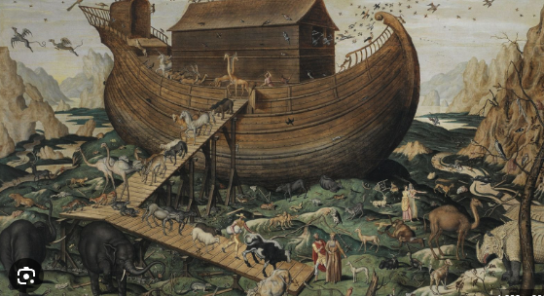

Tableau représentant l’arche de Noé. L’Ancien Testament a non seulement inspiré d’innombrables générations d’artistes, mais également plus d’un siècle de tentatives « scientifiques » visant
à localiser les vestiges de ce navire légendaire.

PHOTOGRAPHIE DE TABLEAU DE SIMON DE MYLE VIA FINE ART IMAGES / HERITAGE
IMAGES : GETTY, HERITAGE IMAGES, GETTY

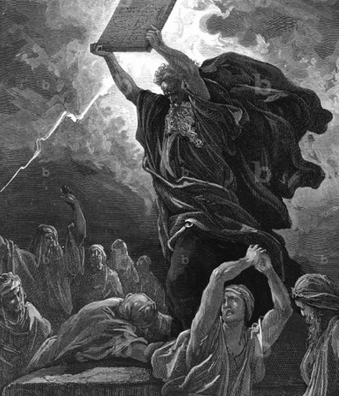

Gravure de Gustave Dore (1832-83)

Source : https://www.bridgemanimages.com/en-US/dore/moses-breaks-the-tablets-of-the-law-engraving-bible/nomedium/asset/3779883

Développement du judaïsme
Selon les historiens vers l’an 1300 – 1200 av. J.C., Moïse guide son peuple hors de l’Égypte où il était devenu esclave.
Le peuple, les Israélites (nom donné au patriarche Jacob par Dieu) ou les Hébreux (mot qui veut dire « ceux qui passent », nom donné aux Israélites par les étrangers, les Égyptiens et d’autres peuples) vivent une existence nomade pendant quarante ans avant de finalement arriver à la Terre promise par Yahvé, le pays de Canaan, Israël aujourd’hui. Il est dirigé durant
ce temps par des juges semblables à des chefs de clans et des prophètes messagers qui rappellent l’Alliance avec Dieu.
Ensuite suivra une période de croissance et de stabilité lorsque le peuple hébreu se nommera des rois pour les gouverner suivant l’influence des pays avoisinants. David, le plus célèbre, donnera à la nation juive une identité propre en remportant plusieurs victoires militaires et en établissant sa capitale à Jérusalem. Son fils Salomon construisit le temple qui servira
de centre de culte au cours du millénaire suivant. Autour de 900 av. J.C., le royaume s’effondre et les tribus du nord sous
le nom d’Israël se séparent des tribus du sud connues sous le nom de Judah, plus tard la Judée (d’où vient le nom de Juif pour les habitants de Judah) et regroupées autour de Jérusalem.

L’indépendance et l’autonomie juive sont ensuite radicalement affaiblies par des vagues de conquêtes, principalement par
les Assyriens et plus sérieusement par les Babyloniens, vers 586 av. J.C. Le temple de Jérusalem est détruit et le peuple exilé en Babylonie. Pendant ces longues années en captivité, ce peuple qui désormais sera nommé le peuple juif et leur religion,
le judaïsme développera une nouvelle façon d’honorer Dieu. Les rabbins, maîtres vénérés interprètent les écritures, rendant les histoires de la Bible hébraïque plus compréhensibles pour la moyenne des gens et le lieu de rassemblement du culte devient la synagogue. Sur cette terre étrangère, apparaît la croyance en une royauté divine caractérisée par l’idée
de la venue d’un grand roi qui libérerait de l’oppression, un « Messie ».

Après la civilisation assyrienne et babylonienne, suivent les conquérants perses, ensuite les Grecs et plus tard, les Romains qui interdisent aux Juifs de séjourner à Jérusalem. À partir du premier exil, il y eut toujours des Juifs vivants un peu partout dans le monde. Parfois il leur était accordé
la permission de revenir dans leur pays mais toujours sous la dominance d’un envahisseur.
Le peuple juif baignant dans ces différentes cultures continue cependant à affirmer son identité unique et, sous la direction des rabbins, fait une analyse érudite des écritures.

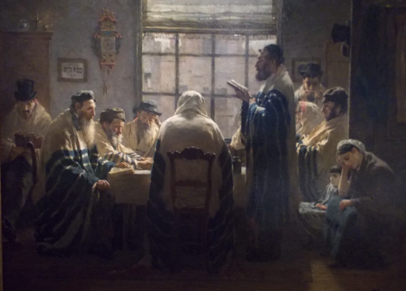
La tradition hébraïque d’analyse, de compilation et de commentaire donne lieu
à une réorganisation de la Bible juive en sections distinctes : la loi, la prophétie,
la poésie et les écritures et servira ainsi la communauté juive.

Source : https://i0.wp.com/didierlong.com/wp-content/uploads/2013/05/dscn0154.jpg

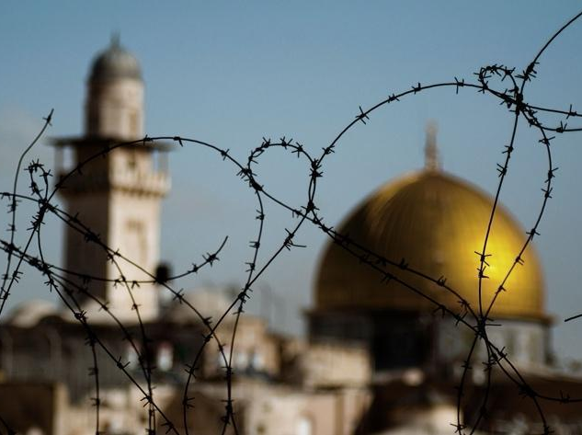
Dans le contexte de l’histoire juive, est employée l’expression « la diaspora » (la dispersion) en faisant référence à la majorité de la population juive vivant à l’extérieur d’Israël et ceci jusqu’à aujourd’hui. Ce n’est qu’en 1948, suivant la Deuxième Guerre mondiale, que l’État d’Israël est recréé là où existait la Palestine. Beaucoup de Juifs s’établissent à nouveau dans leur terre d’origine après avoir subi l’Holocauste, l’extermination de près de 6 millions d’entre eux sous le régime nazi. Dès lors suivent des affrontements constants et souvent sanglants entre les Palestiniens de la religion musulmane et les Israéliens de la religion juive qui durent jusqu’à l’heure actuelle.
Les croyances
La profession de foi des juifs, le Shema
« Tu n’as qu’un seul Dieu que tu présenteras à ta descendance en lui répétant toujours ce commandement. »

L’engagement des juifs
Les dix commandements révélés par Dieu à Moïse ainsi que le Shema sont le fondement de la vie de toute personne juive. Aussi élaborés
par Moïse sont 613 autres commandements, appelés en hébreu mitsvot, qui s’étendent dans tous les aspects de la vie donnant ainsi les moyens de développer une relation avec Dieu, d’améliorer le caractère
et d’attribuer un sens aux actions de tous les jours. Il y a donc
des règles définies quant à l’alimentation (la kacheroute), l’hospitalité, l’éducation des enfants, l’hygiène, la vie sexuelle et bien d’autres.

Le sabbat
Le sabbat, en hébreu shabbat signifie « repos », en mémoire du septième jour de la création quand Dieu se reposa. Il est l’institution la plus importante de la tradition juive et commence le vendredi soir au crépuscule finissant
le samedi à la nuit close. Ce temps est réservé à la prière et aucune sorte de travail, entre autres, cuisiner,
écrire, manipuler de l’argent, voyager, n’est permis.

Les rites
Rites de la vie
À la naissance, le garçon juif se fait circoncire, d’après la commande de Yahvé faite
à Abraham de circoncire son fils Isaac, pour marquer dans la chair de ses descendants l’Alliance conclue entre eux. La naissance de la fille est marquée par le zeved habat
ou l’annonce de son nom, cérémonie moins formelle, qui accueille l’enfant dans
la communauté et démontre l’engagement des parents dans son éducation juive.
Le bar-mitzvah, l’initiation pour le garçon adolescent est le rite le plus important avec une période d’étude intense de l’hébreu car il doit faire la lecture à haute voix d’un passage de la Torah (la Loi), texte sacré du judaïsme et ensuite répondre à des questions que lui adressent les hommes sur ce passage de la Loi. Tout un rituel accompagne cette cérémonie dans la synagogue, le lieu de culte des juifs.
La prière est un commandement biblique dans la tradition juive, prenant trois formes : la prière individuelle, collective ainsi que des bénédictions.
Le mariage est une institution de la Torah, une union sacrée dans laquelle entre solennellement les époux avec Yahvé,
ayant comme but une vie ensemble dans l’amour et le respect mutuel ainsi que dans la transmission des valeurs traditionnelles.
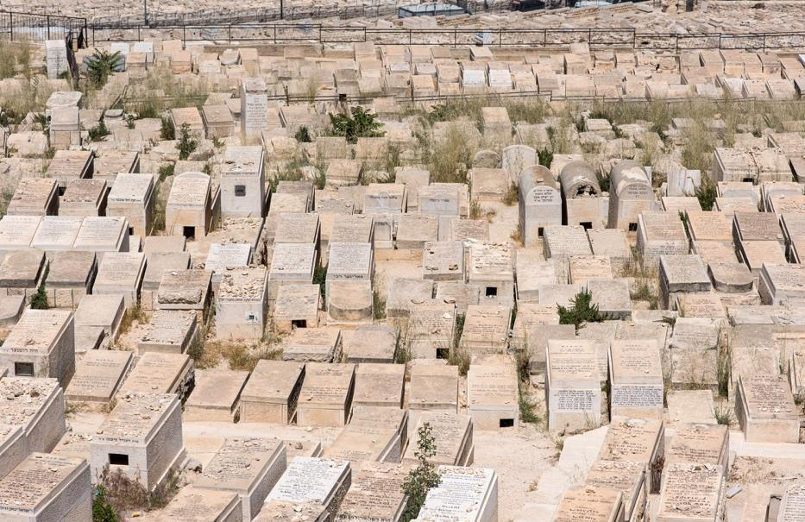
Rites de la mort
Des soins traditionnels sont donnés au corps du défunt ensuite celui-ci est placé dans
un cercueil en bois sans ornement et enterré le plus rapidement possible en terre juive consacrée. La période de deuil suit l’enterrement.
L’incinération d’un corps n’est pas permise à cause de la croyance en une résurrection
des morts à la fin des temps.

Les fêtes religieuses
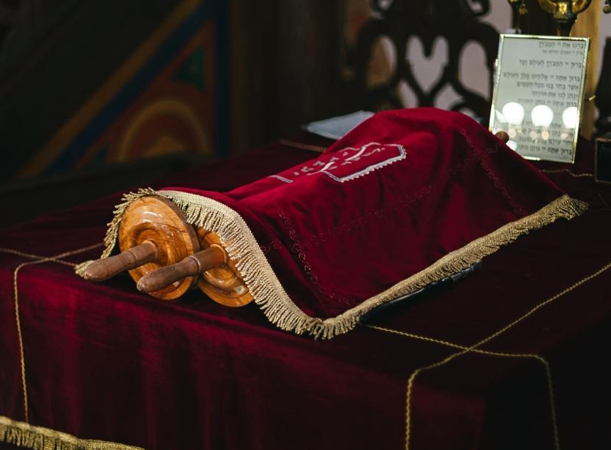

La vie d’un pratiquant juif est rythmée par différentes fêtes religieuses prescrites dans la Torah, qui célèbrent ou commémorent différents moments marquants de l’histoire du peuple juif. L’année hébraïque ne commence pas le premier janvier, mais suit plutôt les cycles de la lune et du soleil.

Le rouleau de Torah, une copie manuscrite
de la Torah, livre révéré du judaïsme est placé
à l’endroit le plus saint de la synagogue.

Les textes sacrés
La Bible hébraïque peut être divisée en deux grandes catégories.
Le Tanak, qui raconte par écrit l’histoire d’un peuple avec son Dieu. Il comprend la Torah, le grand livre sacré dans la tradition juive, car c’est la révélation de Yahvé directement à Moïse, un enseignement divin pour guider l’être humain dans ses rapports avec son prochain et avec Yahvé. Les cinq livres (appelé le Pentateuque) de la Torah sont aussi les cinq premiers livres de la Bible chez les chrétiens.
Le Tanak contient aussi des textes prophétiques, historiques et littéraires.
L’autre catégorie est une série de livres, le Talmud, la Mishnah et d’autres qui est une étude ou un commentaire de l’écrit, répondant aux exigences de la vie, donc s’actualisant au fil du temps.
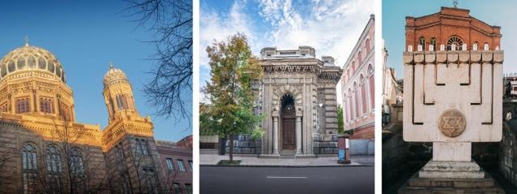
Le lieu de culte
Le lieu de culte de la religion juive est la synagogue.

Charbonneau, N-A., Deraspe, S., La tradition juive. Les Éditions La Pensée, Québec, 2002, Collection Labyrinthes sous la direction de Jean-Marie Debunne.
Quinlan, D., Les religions du monde : Perspective canadienne. Chenelière, Québec, 2002.

